Министерство образования и науки Самарской области
государственное бюджетное профессиональное образовательное учреждение
Самарской области
«Борский государственный техникум»

Методическая разработка урока
с применением дистанционных технологий

дисциплина:ЕН.02 «Информационные технологии в профессиональной деятельности»

специальность: 38.02.01 Экономика и бухгалтерский учет (по отраслям)

Тема: «Решение систем линейных уравнений методом Крамера, средствами MSExcel»

Подготовила:
Савельева Анжела Николаевна –преподаватель первой квалификационной категории

с. Борское, 2021 г
План урока.
Цели:
Учебные:
- изучить основные этапы решения задач с помощью программы MSExcel;
- отработать умение переходить от математической записи выражений к записи в среде электронных таблиц;
- научиться решать задачи практической направленности по специальности Экономика и бухгалтерский учет (по отраслям)
Воспитательные:
- способствовать развитию интереса к дисциплине;
- способствовать воспитанию усидчивости студентов;
- воспитывать точность и аккуратность в расчетах.
Развивающие:
- способствовать обучению студентов умению обобщать и конкретизировать, осуществлять самоконтроль;
- способствовать развитию логического мышления, внимания.
Формируемые компетенции:
ОК 3. Принимать решения в стандартных и нестандартных ситуациях и нести за них ответственность.
ОК 5. Владеть информационной культурой, анализировать и оценивать информацию с
использованием информационно-коммуникационных технологий.
ОК 6. Работать в коллективе и команде, эффективно общаться с коллегами, руководством, потребителями.
ОК 7. Брать на себя ответственность за работу членов команды (подчиненных), результат выполнения заданий.
Тип урока:Комбинированный
Методы ведения урока: Объяснительно-иллюстративный метод, репродуктивный метод.
Форма организации деятельности учащихся: индивидуальная, групповая.
Материально-техническое и дидактическое, программное оснащение урока:
План-конспект урока, задания на закрепление изученного материала, рабочие тетради, персональный компьютер, компьютерные программы: ZOOM, Paint (для преподавателя, для демонстрации экрана), MicrosoftOfficeExcel.
Методическая литература:
- Башмаков М.И. Математика: алгебра и начала математического анализа, геометрия: учебник для студ. учреждений сред.проф. образования / М.И. Башмаков. – М.: Издательский центр «Академия», 2016. – 256 с. ISBN 978-5-4468-2623-0
- Высшая математика для экономистов: учебник для В93 студентов вузов, обучающихся по экономическим специальностям / [Н.Ш. Кремер и др.]; под ред. проф. H.Ш. Кремера. - 3-е изд. - М.: ЮНИТИ-ДАНА, 2010. - 479 с. — (Серия «Золотой фонд российских учебников») I. Кремер, Наум Шевелевич. ISBN 978-5-238-00991-9
Excel для экономистов и менеджеров, Дубина А.Г., Орлова С.С., Шубина И.Ю., Хромов А.В., 2004 – Спб: Питер, 295 с., с ил. ISBN 5-94723-700-8
Ход урока.
  - Организационно-мотивационный этап. (5 мин)
- Подключение к уроку на платформе ZOOM.
- Обеспечить нормальную обстановку для работы на уроке.
- Организация внимания студентов.
П.Повторение пройденного материала(10 мин)
Вопросы к студентам:
- Какие методы решения систем уравнений программы вы знаете?
- В чем заключается метод Гаусса?
- В чем заключается метод Крамера?
- Какие способы вычисления определителей вы знаете?
Сегодня на уроке мы рассмотрим способ решения систем линейных уравненийметодом Крамера, с помощью офисной программы MSExcel. Для этого необходимо вспомнить, как применяется данный метод при решении СЛУ.
Рассмотрим систему уравнений:
(1)
Главным определителем системы уравнений (1) называется определитель, составленный из коэффициентов при неизвестных x, y, z. Этот определитель мы будем обозначать греческой буквой .
Первым вспомогательным определителем системы уравнений (1) называется определитель .
Он получен из главного определителя этой системы уравнений путем замены первого столбца на столбец свободных членов.
Вторым вспомогательным определителем системы уравнений (1) называется определитель.
Он получен из главного определителя этой системы уравнений путем замены второго столбца на столбец свободных членов.
Третьим вспомогательным определителем системы уравнений (1) называется определитель.
Он получен из главного определителя этой системы уравнений путем замены третьего столбца на столбец свободных членов.
Предлагаемый метод решения систем линейных уравнений это так называемое правило Крамера.
Правило Крамера:
Если главный определитель системы уравнений (1) не равен 0, то система уравнений имеет единственное решение:
$$x=\frac{{\left|A\right|}_{1}}{\left|A\right|}, y=\frac{{\left|A\right|}_{2}}{\left|A\right|}, z=\frac{{\left|A\right|}_{3}}{\left|A\right|}$$
Составим алгоритм решения систем линейных уравнений по правилу Крамера.
Студенты предлагают последовательность действий по решению системы линейных уравнений по правилу Крамера.
Алгоритм:
- Найдите главный определитель системы.
- Найдите вспомогательные определители системы.
- Найдите неизвестные, пользуясь формулами Крамера.
- Запишите ответ.

III. Изложение нового материала (30 мин)

Выполнение расчета в программе MSExcel.
Назначение функции МОПРЕД ()
На уроках математикивы убедились, что расчет определителя матриц занимает много времени и может быть трудоёмким при большой размерности системы или при дробных коэффициентах при неизвестных.
Рассмотрим, как можно автоматизировать решение системы уравнений.
Для решения систем уравнений методом Крамера, необходимо уметь применять функцию МОПРЕД(). Данная функция вычисляет определитель матрицы. Запишем синтаксис функции:
МОПРЕД (Массив)
где массив – это диапазон ячеек, в которых расположены значения матрицы (массива).
Процесс вычисления определителя матрицы трудоёмкий, особенно если матрица большой размерности, и мы убедимся, насколько этот процесс упрощен в программе MSExcel.
Рассмотрим пример:
$\left\{\begin{aligned}3x+2y-4z=8 \\ 2x+4y-5z=11 \\ 4x-3y+2z=1\end{aligned}\right.$,
Запишем значения коэффициентов x, y, z в виде таблицы и обозначим буквой A, свободные члены запишем в виде таблицы B:
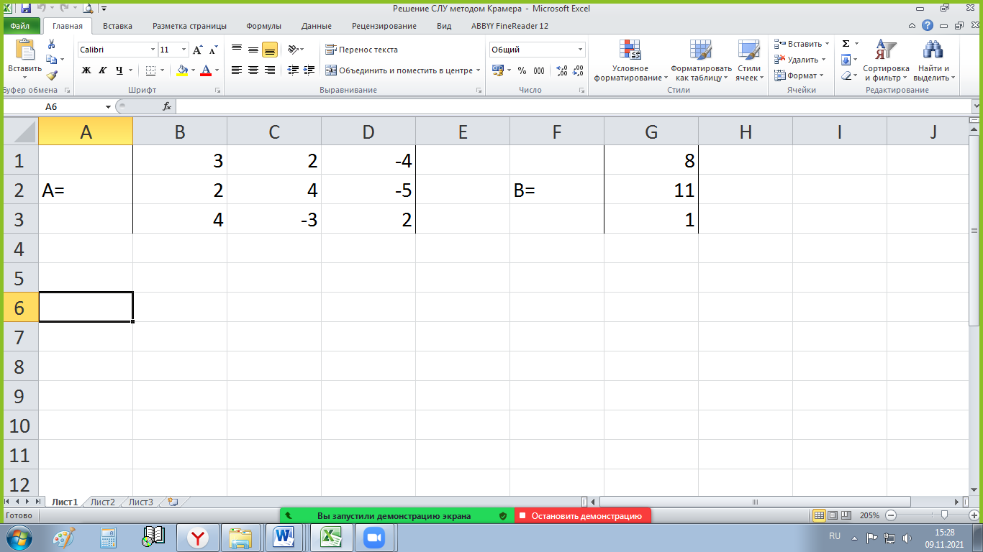
Теперь необходимо найти определители. Для этого записываем в виде таблиц все значения и обозначаем их как принято в математике: ∆, ∆x, ∆y, ∆z. Для ввода значений обязательно используем перенос данных с помощью формул. Т.е. используем сочетание клавиш SHIFT+CTRL+ENTER, предназначенный для заполнения выделенного фрагмента текущей формулой, при этом получается массив. Ячейка должна быть в режиме редактирования. Для ввода символа ∆ воспользуемся командой Меню Вставка → Символы (Шрифт Symbol).
Рассчитываем определитель матрицы с помощью функции МОПРЕД(). Для этого устанавливаем курсор в ячейку F6 и в меню Формулы открываем список функций категории Математические. Выбираем функцию МОПРЕД(), в качестве аргументов выделяем диапазон ячеек B5:D7 и нажимаем на кнопку ОК. Таким же образом определяем все оставшиеся определители.
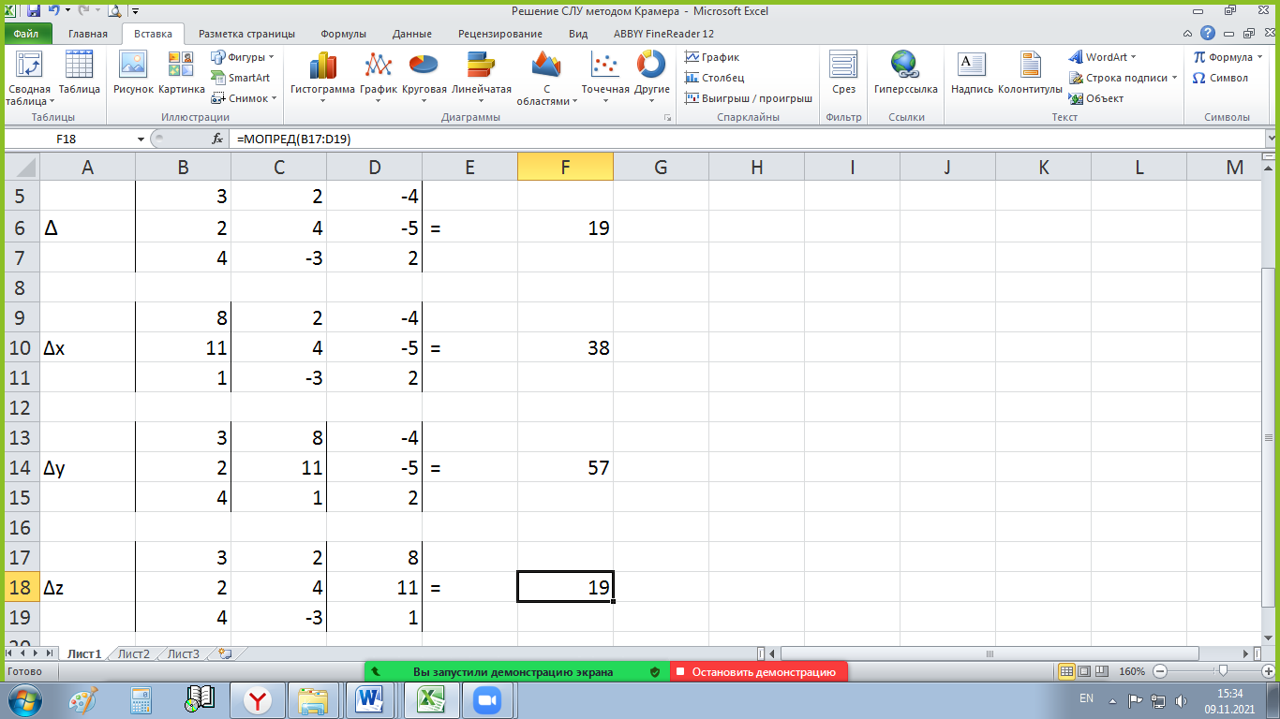
Формулы для самопроверки:
F6 | =МОПРЕД(B5:D7)
F10 | =МОПРЕД(B9:D11)
F14 | =МОПРЕД(B13:D15)
F18 | =МОПРЕД(B17:D19)
Теперь приступим непосредственно к вычислению x, y, z. Для нахождения x необходимо ∆x разделить на∆, для y разделим ∆yна∆ и для нахождения z разделим ∆z на ∆. То есть для нахождения x устанавливаем курсор в ячейку B22 и вводим формулу =F10/F6. Таким же образом находим y и z. Получим:
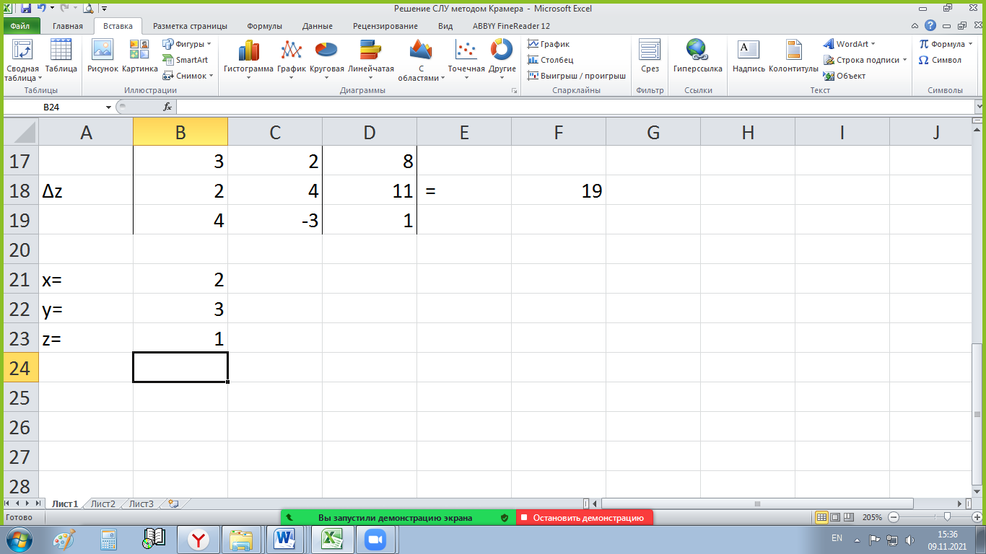
Сравните результаты с расчетами выполненными вручную.
Теперь убедимся, что наша программа может вычислить любую систему из трех уравнений с тремя неизвестными.

IV Практическая часть. (40 мин)
Важной составляющей любого занятия является его практическая значимость в конкретной специальности. Так, например, данный метод можно широко использовать при решении экономических задач.
Рассмотрим некоторые из них.

ЗАДАЧА 1:
Трем потребителям завода отправили готовую продукцию трех видов. Груз доставляется каждому потребителю на автомашине упакованным в ящики, маркированные в зависимости от вида продукции. Количество маркированных ящиков каждого вида, общий вес груза в каждой автомашине приведены в таблице. Найти вес ящика с каждым видом груза.
Номер автомашины | Груз (количество груза)
 | 1-ый вид | 2-ой вид | 3-ий вид | Общий вес, ц
1 | 1 | 9 | 8 | 43
2 | 3 | 7 | 9 | 44
3 | 2 | 8 | 9 | 45

Для решения задачи обозначим через х_{i}вес ящика с i –м видом груза, где i = 1, 2, 3. Тогда общий вес груза на первой автомашине будет равен 3 х₁+ 9 х₂ + 8х₃ = 43.
Аналогично подсчитаем вес груза на второй и на третьей автомашине х₁+ 7 х₂ + 9х₃ = 44
2х₁ + 8 х₂ + 9х₃ = 45
Таким образом, мы получили систему трех линейных алгебраических уравнений с тремя неизвестными х_{1 ,} х₂ , х₃ , которые надо найти.
х₁=1, х₂ =2 , х₃=3
Оформим решение в программе MSExcel.
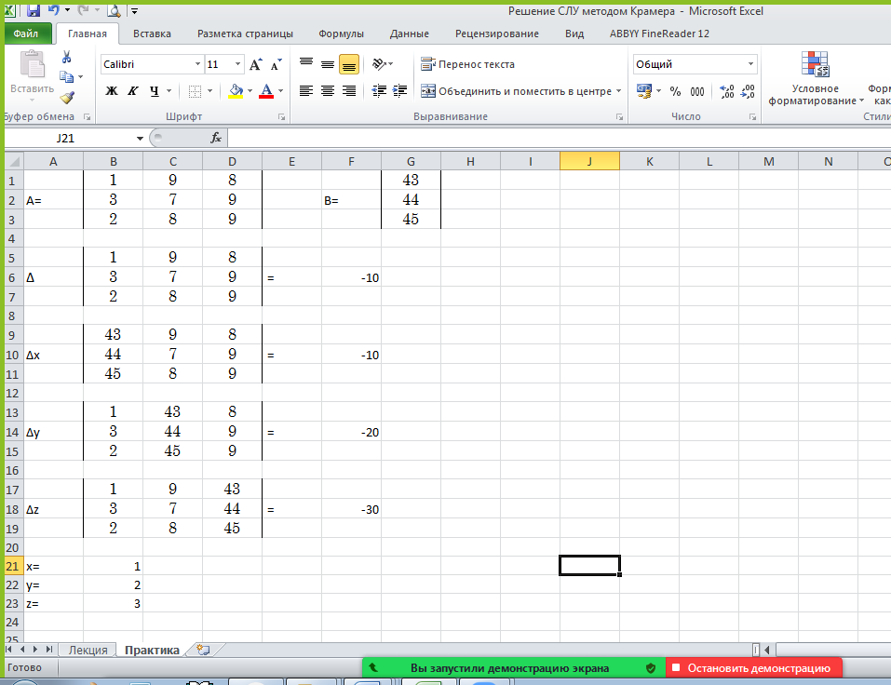
Ответ: вес ящика с 1-ым видом груза равен 1ц, вес ящика со 2-ым видом груза равен 2 ц, а вес ящика с 3-им видом груза равен 3 ц.
Следующую задачу студенты решают самостоятельно на уроке. Первый студент, решивший задачу, поднимает руку (с помощью функции «Поднять руку» на платформе ZOOM) и рассказывает основные этапы решения задачи.
ЗАДАЧА 2 (для самостоятельного решения на уроке):
Цех выпускает три изделия, выполняя при этом операции штамповки, сварки и окраски. Производственные мощности цеха позволяют в сутки выполнять эти операции общей трудоемкостью 40, 40 и 80 часов. Трудоемкость выполнения операции i для изделия j задается матрицей A =
Найти объем выпуска изделия каждого вида при заданных запасах.
(Ответ: 10; 5; 10)

VРефлексия (5 мин)

Рефлексия проходит в форме беседы со студентами. Преподаватель задает вопросы, студенты отвечают, предварительно подняв руку. Вопросы преподавателя:
- Понравился ли вам решать системы уравнений методом Крамера в программе MSExcel?
- Что вам удалось достичь на уроке?
- Какие трудности встретились во время выполнения заданий?
Преподаватель выставляет оценки за работу на уроке

VСамостоятельная работа
Решение задачи оформляется в программе MSExcel. Файл с решением отправляется преподавателю на электронную почту.
Задача для самостоятельного решения
Предприятие выпускает 3 вида продукции с использованием трех видов сырья, характеристики производства указаны в таблице:

Вид сырья | Расход сырья по видам продукции, вес.ед./изд. |  |  | Запас сырья, вес.ед.
 | 1 | 2 | 3
1 | 5 | 12 | 7 | 2350
2 | 10 | 6 | 8 | 2060
3 | 9 | 11 | 4 | 2270

Найти объем выпуска продукции каждого вида при заданных запасах сырья.
(Ответ: 70, 120, 80)

